2008 第八章 圆锥曲线单元训练
时间:120分钟 满分:150分
第Ⅰ卷 选择题
一、选择题：每小题5分，共60分．在每小题给出的四个选项中，
只有一项正确,请把正确选项填入答题卡内．
1．AB是抛物线y²＝2x的一条焦点弦，|AB|=4，则AB中点C的横坐标是
A．2 B． C． D．
2．已知双曲线$\frac{x^{2}}{a^{2}}−y^{2}=1(a>0)$的一条准线与抛物线$y^{2}=−6x$的准线重合，则该双曲线的离心率为
A．$(2x−\frac{1}{\sqrt{x}})^{9}$ B．$\frac{3}{2}$ C．$\frac{\sqrt{6}}{2}$ D．$\frac{2\sqrt{3}}{3}$
3．已知双曲线$\frac{x^{2}}{a^{2}}−\frac{y^{2}}{b^{2}}=1(a>0,b>0)$的实轴长、虚轴长、焦距长成等差数列，则双曲线的离心率e为
A．2 B．3 C． D．
4．若抛物线y²＝2px(p>0)上一点到准线和抛物线的对称轴的距离分别为10和6，则该点横坐标为
A．10 B．9 C．8 D．6
5．已知动点P（x，y）满足$5\sqrt{(x−1)^{2}+(y−2)^{2}}=|3x+4y+\text{12}|$，则P点的轨迹是
A．两条相交直线 B．抛物线 C．双曲线 D．椭圆
6．P是以F₁、F₂为焦点的椭圆上一点，过焦点F₂作∠F₁PF₂外角平分线的垂线，垂足为M，则点M的轨迹是( )
A．圆 B．椭圆 C．双曲线 D．抛物线
7．直线y＝kx＋2与双曲线x²－y²＝6的右支交于不同两点，则k的取值范围是
A．(－，) B．(0，)
C．(－，0) D．(－，－1)
8．已知直线l交椭圆4x²＋5y²＝80于M、N两点，B是椭圆与y轴正半轴的交点，若△BMN的重心恰好为椭圆的右焦点，则直线l的方程是
A．5x＋6y－28＝0 B．5x－6y－28＝0
C．6x＋5y－28＝0 D．6x－5y－28＝0
9．若动点P（x，y）与两定点M（－a，0），N（a，0）连线的斜率之积为常数k（ka≠0），则P点的轨迹一定不可能是
A．除M、N两点外的圆 B．除M、N两点外的椭圆
C．除M、N两点外的双曲线 D．除M、N两点外的抛物线
10．若抛物线y²＝2px(p>0)与抛物线y²＝2q(x－h)(q>0)有公共焦点，则( )
A．2h＝p－q B．2h＝p+q C．2h＝－p－q D．2h＝q－p
11．设a,b∈R，ab≠0，则直线ax－y+b=0和曲线bx²+ay²=ab的大致图形是
x
yx
O
A
x
yx
O
C
x
yx
O
B
x
yx
O
D

12．下列命题正确的是
①动点M至两定点A、B的距离之比为常数$λ(λ>0且λ≠1)$．则动点M的轨迹是圆。
②椭圆$\frac{x^{2}}{a^{2}}+\frac{y^{2}}{b^{2}}=1(a>b>0)\text{的离心率}e=\frac{\sqrt{2}}{2},则b=c(c$为半焦距）。
③双曲线$\frac{x^{2}}{a^{2}}−\frac{y^{2}}{b^{2}}=1(a>0,b>0)$的焦点到渐近线的距离为b。
④已知抛物线y²＝2px上两点A(x₁，y₁)，B(x₂，y₂)且OA⊥OB(O为原点),则y₁y₂＝－p²。
A．②③④ B．①④ C．①②③ D．①③

第二卷 非选择题
二、填空题：每小题5分，共20分．把答案填在横线上．
13．双曲线$\frac{(x−2)^{2}}{a^{2}}−\frac{y^{2}}{b^{2}}=1(a>0,b>0)$的一条准线被它的两条渐近线截得线段的长度等于它的一个焦点到一条渐近线的距离，则双曲线的两条渐近线的夹角为 ．
14．已知F₁、F₂是椭圆$\frac{x^{2}}{a^{2}}+\frac{y^{2}}{b^{2}}=1(a>b>0)$的焦点，P是椭圆上一点，且∠F₁PF₂＝90°，则椭圆的离心率e的取值范围是 ．
15．椭圆C₁：$\frac{x^{2}}{a^{2}}+\frac{y^{2}}{b^{2}}=1(a>b>0)$在第一象限部分的一点P，以P点横坐标作为长轴长，纵坐标作为短轴长作椭圆C₂，如果C₂的离心率等于C₁的离心率，则P点坐标为 ．
16．设P是抛物线y²＝4(x－1)上的一个动点，则点P到点（0，1）的距离与点P到y轴的距离之和的最小值是 ．

三、解答题
17．（10分）过双曲线$\frac{x^{2}}{9}−\frac{y^{2}}{\text{16}}=1$的右焦点F作倾斜角为的直线交双曲线于A、B两点，求线段AB的中点C到焦点F的距离．

18．（12分）如图，椭圆$C_{1}:\frac{x^{2}}{4}+\frac{y^{2}}{3}=1$的左右顶点分别为A、B，P为双曲线$C_{2}:\frac{x^{2}}{4}−\frac{y^{2}}{3}=1$右支上（$x$轴上方）一点，连AP交C₁于C，连PB并延长交C₁于D，且△ACD与△PCD的面积相等，求直线PD的斜率及直线CD的倾斜角．
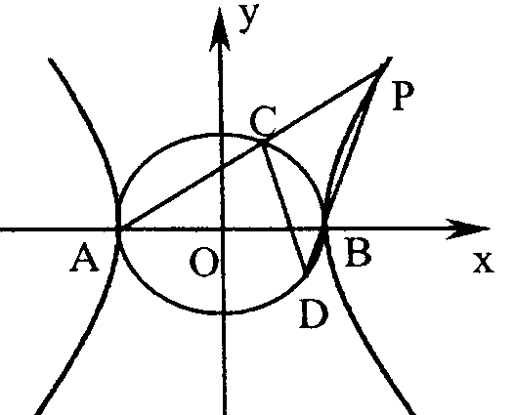

19．（12分）如图所示，在直角梯形ABCD中，|AD|＝3，|AB|＝4，|BC|＝，曲线段DE上任一点到A、B两点的距离之和都相等．
（1）建立适当的直角坐标系，求曲线段DE的方程；
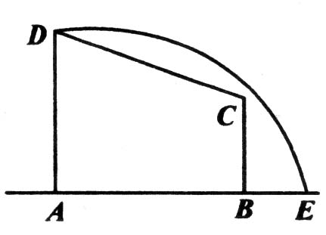
（2）过C能否作一条直线与曲线段DE相交，且所得弦以C为中点，如果能，求该弦所在的直线的方程；若不能，说明理由．

20．（12分）已知H（－3，0），点P在y轴上，点Q在x轴的正半轴上，点M在直线PQ上，且满足
⑴当点P在y轴上移动时，求点M的轨迹C；
⑵过点T(－1，0)作直线l与轨迹C交于A、B两点，若在x轴上存在一点E(x₀，0)，使得△ABE是等边三角形，求x₀的值．
21．（12分）如图，椭圆$\frac{x^{2}}{a^{2}}+\frac{y^{2}}{b^{2}}=1$上的点M与椭圆右焦点F₁的连线MF₁与x轴垂直，且OM（O是坐标原点）与椭圆长轴和短轴端点的连线AB平行．
（1）求椭圆的离心率；
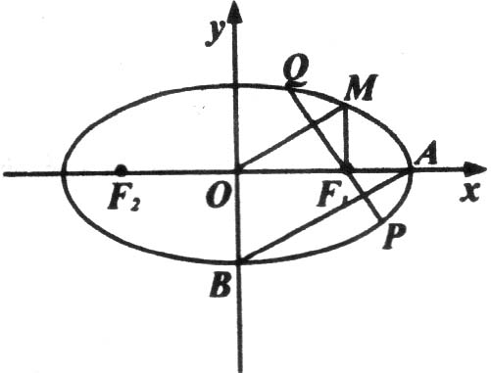
（2）F₂是椭圆的左焦点，C是椭圆上的任一点，证明：∠F₁CF₂≤ ；
（3）过F₁且与AB垂直的直线交椭圆于P、Q，
若△PF₂Q的面积是20 ，求此时椭圆的方程．

22．（12分）设x，y∈R，为直角坐标平面内x，y轴正方向上的单位向量，若向量，且．
（1）求点M（x，y）的轨迹C的方程；
（2）过点（0，3）作直线l与曲线C交于A、B两点，设$\vec{\text{OP}}=\vec{\text{OA}}+\vec{\text{OB}},$是否存在这样的直线l，使得四边形OAPB为矩形？若存在，求出直线l的方程；若不存在，试说明理由．

第八章 圆锥曲线单元训练参考答案
一、选择题（每小题5分，共50分）：
题号 | 1 | 2 | 3 | 4 | 5 | 6 | 7 | 8 | 9 | 10 | 11 | 12
答案 | C | A | D | B | B | A | D | D | D | A | B | C

二、填空题（每小题4分，共20分）
13．60° 14． 15． 16．－1
三、解答题（共80分）
17．解：由已知，AB的方程为y＝x－5，将其代入
，则
AB的中点C的坐标为，于是
18．解：由题意得C为AP中点，设$C(x_{0},y_{0}),A(−2,0)$，$P(2x_{0}+2,2y_{0}),$
把C点代入椭圆方程、P点代入双曲线方程可得$\begin{aligned}\left\{3x_{0^{2}}+4y_{0^{2}}=\text{12} | \right.\end{aligned}$
解之得：$\begin{aligned}\left\{x_{0}=1 | \right.\end{aligned}$
故直线PD的斜率为$\frac{3−0}{4−2}=\frac{3}{2}$，直线PD的方程为$y=\frac{3}{2}(x−2),$
联立$\begin{aligned}\left\{y=\frac{3}{2}(x−2) | \right.\end{aligned}$，故直线CD的倾斜角为90°．

19．解：（1）以直线AB为x轴，线段AB的中点为原点建立直角坐标系，则A（－2，0），B（2，0），C（2， ），D（－2，3）．依题意，曲线段DE是以A、B为焦点的椭圆的一部分．
（2）设这样的弦存在，其方程
得
设弦的端点为M（x₁，y₁），N（x₂，y₂），则由
∴弦MN所在直线方程为验证得知，这时适合条件．
故这样的直线存在，其方程为
20．解（1）设点M的坐标为（x，y），则由
所以y²＝4x 由点Q在x轴的正半轴上，得x>0，所以，动点M的轨迹C是以（0，0）为顶点，以（1，0）为焦点的抛物线，除去原点．
（2）设直线l：y＝k(x＋1)，其中k≠0代入y²＝4x，得k²x²＋2(k²－2)x＋k²＝0 ①
设A（x₁，y₁），B(x₂，y₂)，则x₁，x₂是方程①的两个实数根，由韦达定理得
所以，线段AB的中点坐标为，线段AB的垂直平分线方程为
令 ，所以，点E的坐标为 。因为△ABE为正三角形，所以，点E到直线AB的距离等于
所以，
21．（1）易得
（2）证：由椭圆定义得：
（3）解：设直线PQ的方程为 ．代入椭圆方程消去x得：
，整理得：
∴
因此a²＝50，b²＝25，所以椭圆方程为
22．解：（1）∵a＝xi＋(y＋2)j，b＝xi＋(y－2)j，且|a|＋|b|＝8 ∴点M（x，y）到两个定点F₁（0，－2），F₂（0，2）的距离之和为8 ∴点M的轨迹C为F₁、F₂为焦点的椭圆，其方程为
（2）∵l过y轴上的点（0，3），若直线l是y轴，则A、B两点是椭圆的顶点，这时。
∴P与O重合，与四边形OAPB是矩形矛盾，
∴直线l的斜率存在，设l的方程为y＝kx＋3，A（x₁，y₁），B(x₂，y₂)
由
恒成立．
且
∵，∴四边形OAPB是平行四边形
若存在直线l使得四边形OAPB是矩形，则OA⊥OB，即
∵
即
∴存在直线使得四边形OAPB为矩形．

